**人力资源信息系统请假流程**

1. **账号登录**

输入网址<http://172.16.29.109:8888/>，进入系统登录界面，输入用户名（职工工号）以及密码（身份证后六位）。

（备注：职工工号在2017年1月9日-11日教职工个人信息核对期间，已经按部门下发。请各部门、各单位管理员，联系人事处张依娜领取新入职教职工工号。）

1. **请假申请流程**
2. 登录系统后，在系统左侧“自助服务”下，点击“我的信息”——

“业务申请”。

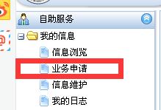

2.右侧界面如下，点击“业务申请”，之后点击“请假单”，点击“操作”。

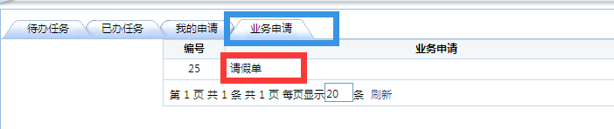

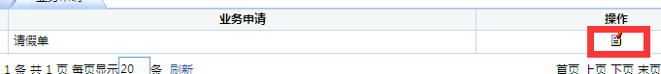

1. 点击“假别”，双击选择请假类型。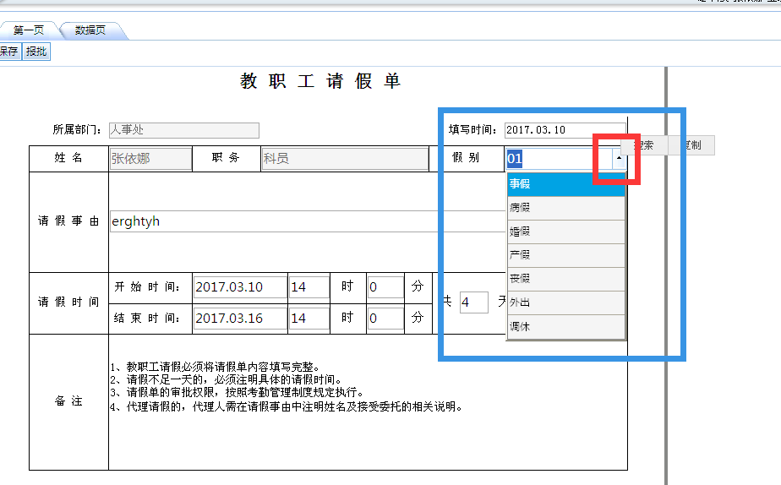
2. 填写请假事由，请假开始时间以及结束时间，点击左上角“保存”，系统出现“操作成功提示”点击“确定”。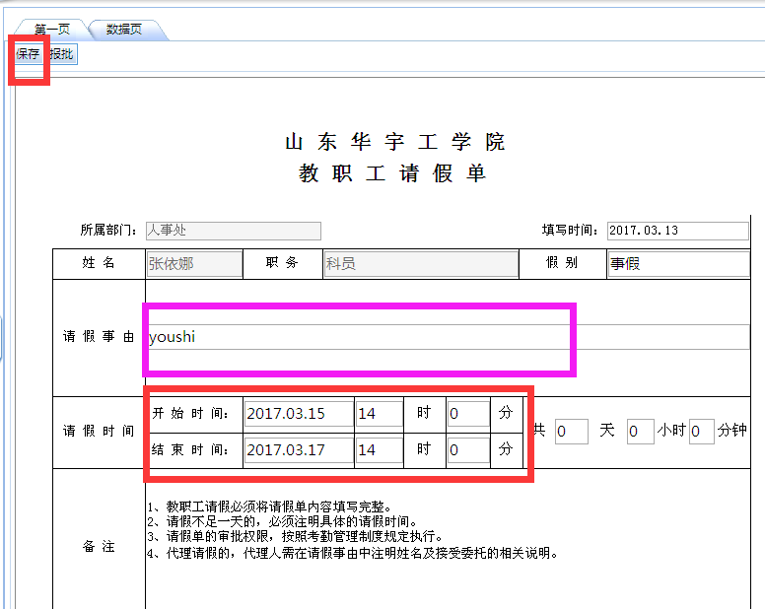
3. 系统自行运算请假天数，点击“报批”，提交请假单。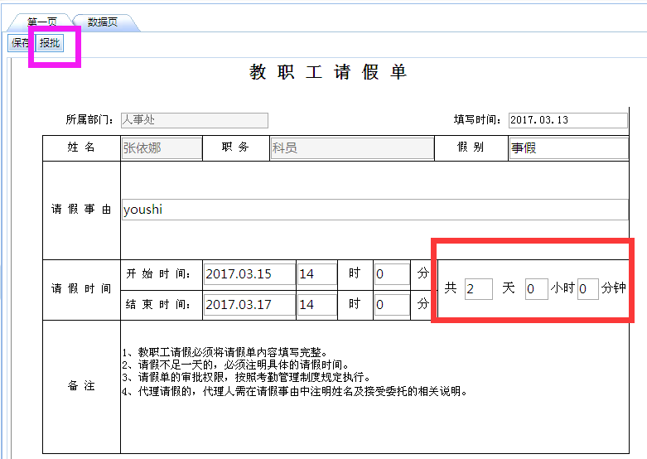
4. 提交后会出现如下对话框，点击确定。

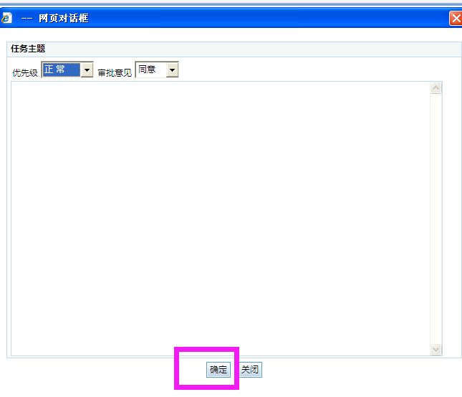

7.点击“我的申请”，若显示“运行中”，则证明请假流程正在等待逐级审批。

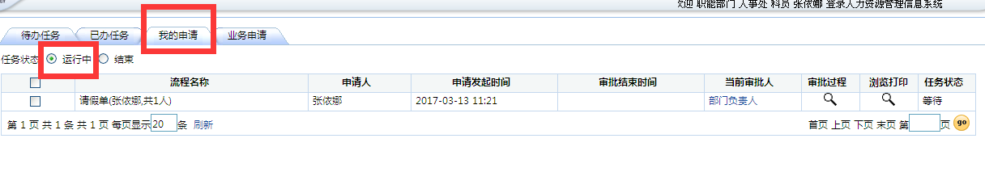

8.**在需要审核的领导处主页“我的任务”中，会出现待审核的请假单，点击打开。**

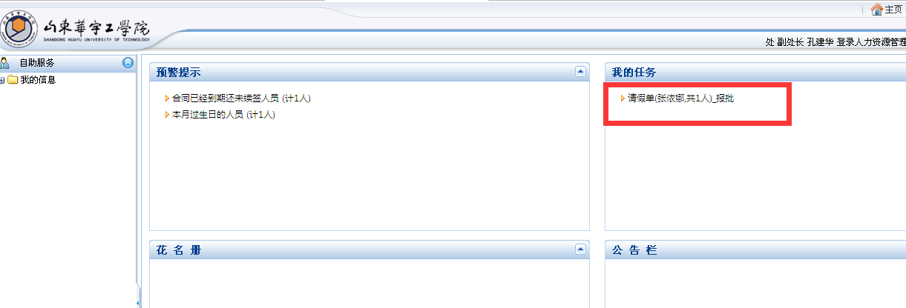

1. 若同意，点击“报批”。

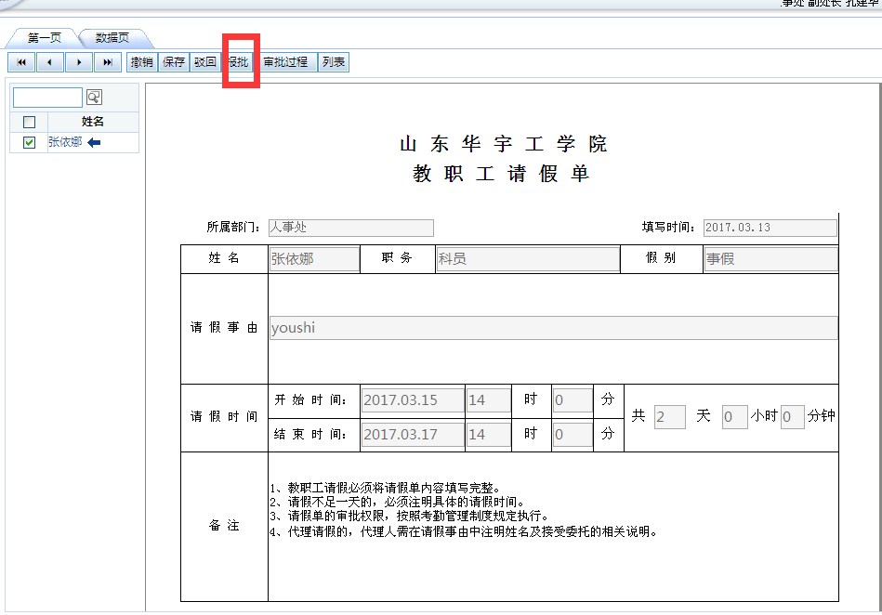

10.若领导批准，点击“我的申请”，“结束”。

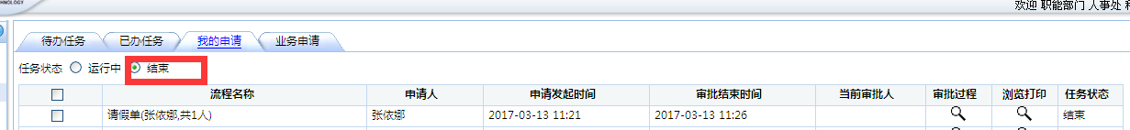

点击“浏览打印”

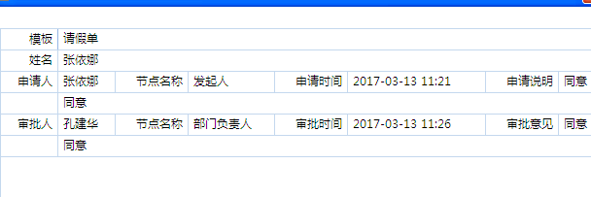

完成请假流程。